II/2- CJ1/1.10/De
ATTICKÉ OBDOBÍ ŘECKÉ LITERATURY
– EURIPIDES

EURIPIDES

(asi 481 - 406 př. n. l.)

Přečtěte si následující text a zapište si do sešitu charakteristiku Euripidovy tvorby.

Euripides byl nejmladší ze tří velkých athénských tragiků 5. století. Byl synem statkáře; jinak však toho víme z jeho života málo: měl neobyčejné vzdělání a stýkal se s filozofy (byl žákem Anaxagory), svůj první kus uvedl v r. 455. Ve stáří odešel na dvůr makedonského krále Archelaa do Pelly, kde zemřel. Z jeho 92 dramat se zachovalo pouze devatenáct. Snažil se uvádět na jeviště nové problémy a svým přístupem k dramatu působil značně novátorsky oproti Aischylovi a Sofoklovi. Postavy jeho dramat jsou psychologicky mistrovsky prokreslené a vyznačují se velkou životností. Už Sofokles usoudil, že Euripides ukazuje lidi takové, jací jsou. Potlačil funkci chóru. U Euripida se také poprvé v tragédiích objevují ve středu pozornosti ženy se svými vášněmi. Kromě toho zpracoval látky týkající se otázek demokracie a chování vůči tradici, všímal si nedostatků athénské demokracie (asi v polovině 5. století se objevují první příznaky krize athénské demokracie). Zastupoval při tom vždycky moderní názory, které podněcovaly jeho současníky k prudkým diskusím. Přesto se mu jen těžko podařilo dosáhnout ve své době uznání. Nové postavení otázek ho často nutilo, aby pozměňoval mýty, takže se někdy mohl dostat zpátky k tradiční báji jenom pomocí deus ex machina.
Stejně jako Aischylos a Sofokles také Euripides zpracoval v tragédii Elektra mýtus o pomstě Orestově v dramatu Orestés. Jestliže však Sofokles oslavil ve smyslu mýtu Orestův čin jako spravedlivý, pak Euripides v něm viděl zločin, k němuž dal příkaz bůh Apollón. Orestes neměl podle něho právo zabít vlastní matku. Orestes a Elektra jsou za matkovraždu ze všech stran odsuzováni a čekají na smrt z rukou obce. Orestes se zmocní paláce, hrozí dalším krveprolitím, bůh Apollón však přinese smírné řešení: Orestes podstoupí roční vyhnanství a očistný soud.
Také láska začíná hrát v Euripidově dramatu větší úlohu. Euripides dějiště konfliktu přenese do člověka samotného, do jeho vnitřního světa, kde se musí rozhodnout. Tak je tomu v Euripidově nejslavnější tragédii Médeii.
- Připomeňte si význam pojmu deus ex machina.
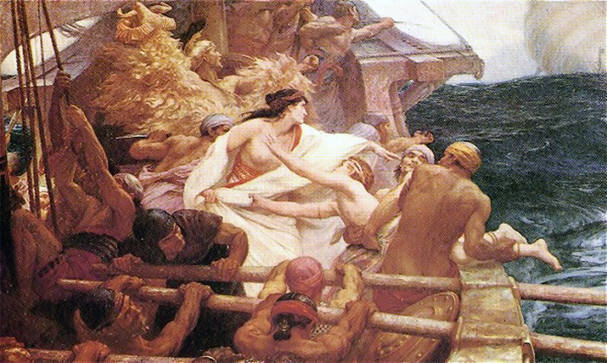

- O jakou řeckou báji se jedná?
Přečtěte si výňatek z tragédie Médeia a odpovězte na otázky za textem, odpovědi si zapište do sešitu.
Médeia
(insc. 431 př. n. I.)
Médeia: Ty bídníku - jak jinak mám tě oslovit
než tímto jménem hanby pro tvou zbabělost –
tys přišel ke mně, přišels, tvore odporný?
To není síla ani mužnost, jestliže
se škůdce přátel dívá oběti své v tvář,
toť nestoudnost, toť neřest, z lidských neřestí
všech nejhnusnější! Ale dobře, že tu jsi!
Když vyčtu ti tvou mrzkost, sobě ulehčím,
a ty se budeš trápit, slyše slova má.
Nuž začnu mluvit od samého počátku.
Já ze spárů jisté smrti jsem tě spasila
- jak všichni Argoplavci mohou dosvědčit -,
když jsi měl zkrotit býky oheň soptící
a smrtonosnou setbu do brázd zasíti.
Já usmrtila draka věcně bdělého,
jenž chránil zlaté rouno stem svých závitů,
a jako spásná hvězda vzešel ti můj um.
Já zradila jsem otce i svůj rodný dům
a šla jsem s tebou do Iolku, v cizí kraj,
ach, vedena víc láskou nežli rozumem!
A přivodivši Peliovi strašnou smrt
skrz jeho dcery, strachu jsem tě zprostila.
A za to vše, ničemníku největší,
jsi ty mě zradil, vzal sis novou manželku,
ač máš už děti se mnou! - neboť bezdětnost
tvou novou lásku mohla by snad omluvit.
(…)
Kam obrátím se nyní? Zdali v otcův dům,
jejž se svou vlastí pro tebe jsem zradila?
Či k Peliovnám? Pěkně by mě přijaly
ty nešťastnice, jimž jsem otce zabila!
Hle, rozhněvala jsem si rodné přátele
a znepřátelila si, škodíc v zájmu tvém,
i ty, jimž neměla jsem nikdy škoditi.
(…)
Médeia (vítězoslavně): Již vyjevím vám, družky, celý záměr svůj,
však - nečekejte věci příliš radostné!
Chci poslat nyní služku k lásonovi
a požádám ho, by se ke mně dostavil.
Až přijde, omámím ho slovy sladkými,
že souhlasím už se vším, že je dobře tak,
však poprosím, by děti směly zůstati –
ne proto, že bych chtěla zanechati je
zde v nepřátelské zemi vrahům pro posměch:
toť úklad, kterak zničit dceru královu!
Já pošlu po svých dětech dary nevěstě,
šat jemně tkaný s vínkem kutým ze zlata;
jak oblékne ty skvosty, bídně zahyne,
a tak i každý, kdo se dotkne nevěsty;
neb jedem smrtonosným natřu dary své!
Však o té věci nechci zatím mluviti.
Co dále? Běda, běda, jaký hrozný čin
pak musím spáchat: vlastní děti zavraždím!
A nic a nikdo nemůže jich zachránit!
(…)
Již neuzří svých synů nikdy naživu,
jež zplodil se mnou, nikdy, nikdy nezrodí
mu děti nová žena: bídně zahyne
ta bídná mými kouzly jedu plnými.
Jsem žena, ne však slabá, tiché povahy
a chabé vůle; patřím k druhu jinému:
znám krutě nenávidět nepřátele své
a vřele milovat své přátele.
Jen takovým je souzen velký slavný los!
(…)
Výstup 4
Médeia: Ach, děti, děti, proč se na mne díváte
a usmíváte něžně, proč - ach, naposled?! (Odvrací se od nich.)
Ó hrůza! Co mám činit? Prchla odvaha,
jak v jasné oči dětí svých jsem pohlédla.
O ne, já nemohu! - Pryč, vy hrozné myšlenky!
Já odvedu své děti s sebou ze země.
Což musím sama sebe trestat dvojnásob,
bych zkázou dětí jejich otce ranila?
Oh nikdy, nikdy! Pryč, vy hrozné myšlenky! -
Však co to dělám! Chci tak výsměch utržit
svých nepřátel, jež nechám trestu ujíti?
Ne, musím jednat! Hanba, jak jsem zbabělá,
že v slabosti jsem klesla k slovům změkčilým!
Mé dítky, jděte! Pevná bude ruka má! -
Óh, óh!
Ó ne, ach ne, mé srdce, nečiň toho, ne!
Ó nech je, nešťastnice, šetři synů svých!
Ač budeš v dáli, přec ti budou útěchou! -
Však při bozích pomsty, v říši smrti sídlících,
to nestane se nikdy, abych vydala
své drahé děti potupě svých nepřátel!
Je rozhodnuto, nelze, nelze ustoupit!
Teď jistě zdobí vínkem mladá nevěsta
svou hlavu, spíná řízu - aby zhynula.
Nuž musím se už vydat na svou krutou pouť
a tyto poslat - na pouť ještě krutější.
Nuž řeknu jim své sbohem.
(Obrací se opět k dětem.)
Děti, podejte
své matce ručky, ať se s vámi polaská!
Ty milá ruko, ty milá hlavinko,
ty sličné dětské líčko, krásné tělíčko –
ach, buďte šťastny - tam kdes v dáli: o vše zde vás oloupil váš otec. Sladký polibku,
ty teplý dechu dětský, měkká tvářinko –
ach, jděte, jděte!
Odstrčí je; děti odcházejí do domu.)
Nemohu již hleděti
zde na vás, klesám přemožena tíhou zla!
A chápu, chápu, jaký zločin spáchat chci; však silnější je vášeň než hlas rozumu,
ach, vášeň, kořen hříchu, bídy na světě.
(…)
Iáson: Ty vyvrheli, ženo nejvýš protivná
i mně i bohům, všemu rodu lidskému,
tys měla sílu proklát mečem děti své,
ty, jejich matka, a v nich zničilas i mne,
a vykonavši tento zločin bezbožný,
máš ještě smělost dívati se na slunce
a zemi? Kletba tobě! Dnes to jasně zřím,
však tenkrát jsem byl slepý, když jsem z domova,
z té divočiny, vedl si tě do Řecka,
tu bídnici, jež otce, vlast svou zradila!
Tvých činů kletbu na mne bozi svalili.
Tys bratra zavraždila v rodném domě tvém
a tak jsi vešla na mou krásnopřídou loď:
to byl tvůj začátek! A potom stala ses
mou chotí, zrodilas mi děti, synky dva,
a z líté žárlivosti jsi je zabila!
Ó toho nebyla by žádná z řeckých žen
se dopustila! A já jsem ti před nimi
dal přednost, vzal jsem si tě, zmar a zkázu svou,
ne ženu, líté zvíře! Skylly, běsnící
kdes na západě, ty jsi ještě divější!
(…)
Já nebudu se těšit z mladé manželky,
a dětí, jež jsem zplodil, jež jsem vychoval,
už neoslovím za živa - jsou ztraceny!
Překlad Ferdinand Stiebitz
- Přečtěte si text ukázky a shrňte, jakého činu se Médeia dopustila a proč.
- Vraťte se k dvěma tučně vytištěným veršům a zamyslete se (např. v kratší písemné úvaze) nad základní ideou Euripidovy tragédie. Jaký vnitřní konflikt Médeia řeší?
- Charakterizujte Médeiu a Iásona.
- Znáte báji o argonautech? Využijte některé z již zmiňovaných příruček a připomeňte si ji.
- V jakých situacích se ocitají hrdinové tragédií?
- U kterého dramatika jsou postavy nejvíc determinovány vůlí bohů. Pokuste se i o srovnání Antigony a Médeie.
- Vybavíte si novější zpracování tohoto námětu?
- Kdo je autorem následujícího obrazu inspirovaného postavou Médeii?
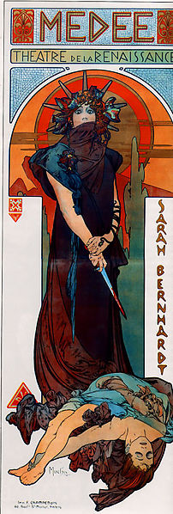
Domácí úkol:
Zopakujte si učivo o antické tragédii: časovou posloupnost dramatiků a krátkou charakteristiku jejich děl.

